24 жовтня 2018 року на базі методичного центру управління освіти департаменту гуманітарної політики відбувся майстер-клас для молодих учителів математики та фізики.

24 жовтня 2018 року на базі методичного центру управління освіти департаменту гуманітарної політики відбувся майстер-клас для молодих учителів математики та фізики з теми «Особливості впровадження нової програми з математики у 5, 10 класах, фізики у 10 класі»..
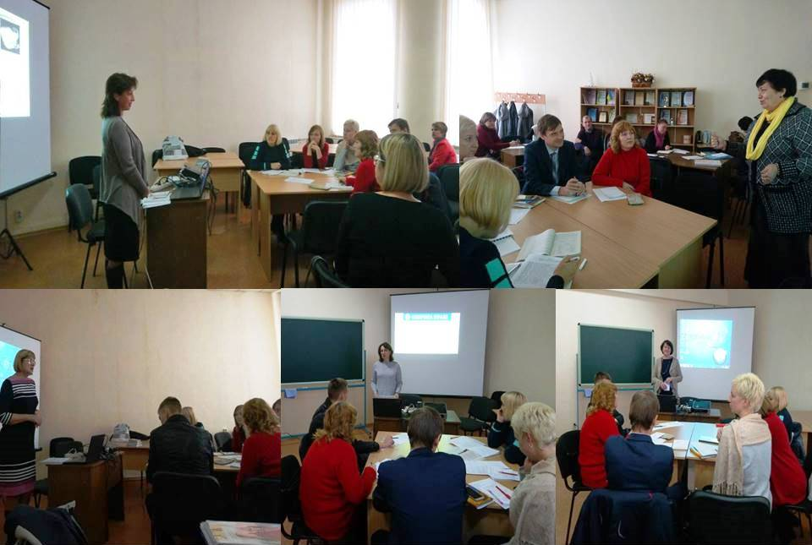
Перед молодими вчителями виступали досвідчені педагоги, які надали поради з питань:
- «Вимоги до викладання математики в 2018-2019 н. р. за новими програмами та підручниками у 10 класі» - з досвіду роботи вчителя математики, керівника МО Амур-Нижньодніпровського району, КЗО «СШ № 134» ДМР – Переверзєвої О.В.
- «Вимоги до викладання математики в 2018-2019 н. р. за новими програмами та підручниками - 5 клас» - з досвіду роботи вчителя математики, керівника МО Центрального району, КЗО «СШ № 22» ДМР – Шелег Г.П.
- «Охорона праці під час проведення уроків природничо – математичного циклу» - з досвіду роботи вчителя фізики, керівника МО Амур-Нижньодніпровського району, КЗО «СШ № 115» ДМР – Жукової О.О.
- «Рекомендації щодо проведення шкільних предметних олімпіад. Методика організації роботи з обдарованими дітьми» - з досвіду роботи вчителя фізики, керівника МО Самарського району, КЗО «СШ № 129 ФМП» ДМР – Сесь Н.І.
- Ведення документації, критерії оцінювання контрольних, лабораторних робіт та усних відповідей учнів. – методист МЦ Устінова Т.П.
Рекомендації майстер - класу
для молодих учителів математики та фізики
- При викладанні математики, фізики та астрономії застосовувати критерії оцінювання навчальних досягнень учнів, рекомендовані МОН України.
- На уроках і в позаурочний час використовувати різноманітні заходи, спрямовані на розвиток і корекцію знань учнів з математики, фізики, астрономії.
- Працювати над питаннями психолого-педагогічного супроводу навчання і розвитку дітей.
- Використовувати системний підхід до організації роботи з обдарованими учнями; залучати дітей до участі у гуртках, факультативах, олімпіадах, конкурсах, турнірах.
- Здійснювати організацію навчально-виховного процесу з використанням інтерактивних та мультимедійних засобів.
- Впроваджувати в практику роботи продуктивні та інформаційні технології з метою формування ключових компетентностей учнів.

Рекомендована література:
- КОНЦЕПЦІЯ реалізації державної політики у сфері реформування загальної середньої освіти "Нова українська школа" на період до 2029 року, розпорядження Кабінету Міністрів України від 14.12.2016 р. № 988-р.
- Інструктивно-методичний лист «Про вивчення фізики та астрономії у 2018-2019 році».
- Інструктивно-методичний лист «Про вивчення природознавства у 2016/2017 н.р.».
- Інструктивно-методичний лист «Про вивчення математики у 2018/2019 н.р.».
- Наказ МОН № 804 від 07.06.2017 року «Про оновлені навчальні програми для учнів 5-9 класів загальноосвітніх навчальних закладів».
- Наказ МОН від 22.06.2016 №704 «Про затвердження Типового переліку засобів навчання та обладнання навчального і загального призначення для кабінетів природничо-математичних предметів загальноосвітніх навчальних закладів».
- Наказ МОН України №1222 від 21.08.2013 «Про затвердження орієнтовних вимог оцінювання навчальних досягнень учнів із базових дисциплін у системі загальної середньої освіти».
- Лист МОН України від 16.06 2014 № 1/9-319 «Організація навчання і перевірки знань, проведення інструктажів з питань охорони праці, безпеки життєдіяльності в загальноосвітніх навчальних закладах».
- Наказ Міністерства освіти і науки України від 14.07.2016 № 826 «Про затвердження навчальних програм для 10-11 класів загальноосвітніх навчальних закладів» щодо розвантаження навчальних програм з математики для старшої школи всіх рівнів вивчення цього навчального предмета.
- Інструктивно-методичний лист від 24.05.2013 № 1/9-368 «Про організацію навчально-виховного процесу в 5-х класах загальноосвітніх навчальних закладів і вивчення базових дисциплін в основній школі».
- Лист МОН України від 19.10.07 № 1/9-651 «Про обсяг і характер домашніх завдань учнів загальноосвітніх навчальних закладів».
- Наказ МОН України від 27.12.2000 №1/9-259 «Орієнтовні вимоги до виконання письмових робіт і перевірки зошитів з природничо-математичних дисциплін у 5-11 класах».

Методист МЦ Устінова Т.П.

